TESTE DE AVALIAÇÃO | 2

CARACTERIZAÇÃO DA PROVA
Quadro 1 – Valorização dos conteúdos
Conteúdos |  | Cotação (em pontos)
Domínio: Mecânica | Subdomínio 1: Tempo, posição e velocidade | 36
Domínio: Mecânica | Subdomínio 2: Interações e seus efeitos | 28
Domínio: Mecânica | Subdomínio 3: Forças e movimentos | 84
Domínio: Ondas e eletromagnetismo | Subdomínio 1: Sinais e ondas | 52
Domínio: Ondas e eletromagnetismo | Subdomínio 2: Eletromagnetismo | —
Domínio: Ondas e eletromagnetismo | Subdomínio 3: Ondas eletromagnéticas | —

Quadro 2 – Tipologia, número de itens e cotação
Tipologia dos itens |  | Número de itens | Cotação por item (em pontos)
Itens de seleção | Escolha múltipla | 7 | 8
Itens de construção | Resposta curta | 7 | 8
Itens de construção | Resposta restrita | 6 | 12
Itens de construção | Resposta restrita | 1 | 16

TESTE DE AVALIAÇÃO | 2

NOME | N.º | TURMA | DATA | AVALIAÇÃO | PROFESSOR
GRUPO I
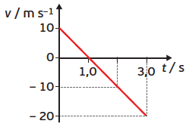
O gráfico seguinte traduz a variação da componente escalar da velocidade em função do tempo de uma pedra lançada verticalmente para cima a partir de uma altura h, sendo t = 3,0 s o instante em que a pedra atinge o solo. Considere desprezável a resistência do ar e que a pedra pode ser representada pelo seu centro de massa (modelo da partícula material).
Considere ainda um referencial de eixo vertical, com origem no solo, e sentido positivo para cima.
1. Indique:
a) o instante em que a pedra inverte o sentido do movimento;
b) o intervalo de tempo em que a pedra aprresenta movimento retilíneo uniformemente retardado;
c) o intervalo de tempo em que a pedra se moveu no sentido negativo da trajetória;
d) o intervalo de tempo em que a velocidade e a aceleração da pedra têm a mesma direção e sentido.
2. Calcule a altura h a partir da qual foi lançada a pedra.
3. Escreva as equações do movimento da pedra, y(t) e v(t).
4. Selecione o gráfico que traduz a variação da posição da pedra em função do tempo.
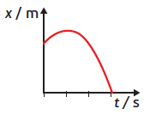
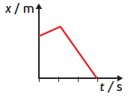
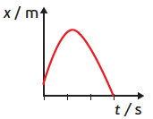
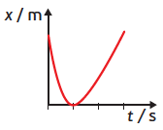
(A) (B) (C) (D)
5. Se a pedra fosse lançada da mesma altura, mas com o dobro da velocidade, o seu tempo de subida seria _______ do tempo de subida da situação anterior e o módulo da aceleração a que estaria sujeita seria _______.
(A) … o dobro … o mesmo.
(B) … metade … o mesmo.
(C) … o dobro … também o dobro.
(D) … o mesmo … também o mesmo.
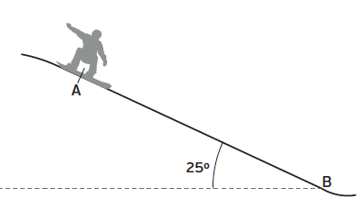
GRUPO II
Um snowboarder parte do repouso (posição A) e desliza ao longo de uma rampa com inclinação de 25° e 10,0 m de comprimento de acordo com a figura.
Considere que o sistema snowboarder + snowboard, de 75 kg, pode ser representado pelo seu centro de massa (modelo da partícula material) e que o atrito ao longo da rampa é desprezável.
Considere, ainda, um referencial 0x com origem no topo do plano inclinado e com direção e sentido da trajetória.
1. Represente as forças que atuam no snowboarder.
2. Selecione a expressão que permite determinar a componente escalar da força gravítica do sistema snowboarder + snowboard na direção do movimento.
(A) F_{g, x} = 75 × 10 × cos(25°) (C) F_{g, x} = $\frac{\text{75} \text{×} \text{10}}{\text{sen}\text{(}\text{25°}\text{)}}$
(B) F_{g, x} = 75 × 10 × sen(25°) (D) F_{g, x} = $\frac{\text{75} \text{×} \text{10}}{\text{cos}\text{(}\text{25°}\text{)}}$
3. Calcule a componente escalar da velocidade do snowboarder quando chega à base da rampa (posição B).
4. Com base nas leis da conservação da energia dos sistemas mecânicos, mostre que a componente escalar da velocidade do sistema é independente da sua massa.
GRUPO III
Em agosto de 2005, a NASA lançou a sonda Mars Reconnaissance Orbiter com a finalidade de procurar evidências da existência de água, no passado remoto de Marte. A sonda, com massa de 2180 kg, orbita a uma altitude média de 280 km entre os polos do planeta, com uma trajetória circular, a fim de poder observar toda a sua superfície.
Raio de Marte = 3,39 × 10³ km e massa de Marte = 6,42 × 10²³ kg
1. Selecione o esquema que representa corretamente os vetores força, aceleração e velocidade numa determinada posição da trajetória da sonda.
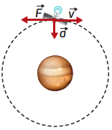
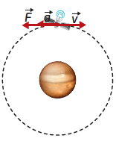
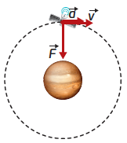
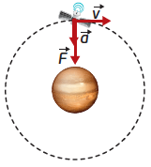
(A) (B) (C) (D)
Nota: a representação não está à escala.
2. Determine a intensidade da força gravítica exercida na sonda.
3. Determine o módulo da velocidade orbital da sonda, em unidades do SI, para manter a sua órbita.
4. Calcule o período orbital da sonda.
5. Qual deveria ser a altitude da sonda para adquirir uma órbita geostacionária? (Considere que o período de rotação de Marte é de 24,6 h).
(A) 4,6 × 10² km (C) 2,0 × 10⁴ km
(B) 1,7 × 10⁴ km (D) 8,7 × 10⁴ km
Selecione a opção correta.

GRUPO IV
1. O trompete é um instrumento musical de sopro, um aerofone da família dos metais caracterizada por instrumentos com bocal geralmente metálico. A distância percorrida pelo ar dentro do instrumento é controlada com o uso de pistões. Além dos pistões, as notas são controladas pela pressão dos lábios do trompetista e pela velocidade com que o ar é soprado no instrumento. É utilizado em diversos géneros musicais nomeadamente na música clássica e no jazz.

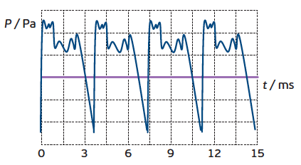
A figura seguinte representa a variação temporal da pressão de uma partícula do ar devido à propagação do som emitido pela nota “Dó” do trompete.
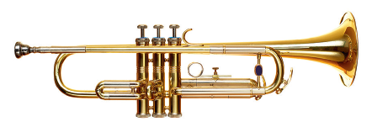
1.1. As ondas sonoras que se propagam no ar são…
(A) … ondas eletromagnéticas pois não necessitam de um meio físico para se propagarem, e longitudinais uma vez que a direção de vibração é paralela à direção de propagação.
(B) … ondas mecânicas pois necessitam de um meio físico para se propagarem, e transversais uma vez que a direção de vibração é perpendicular à direção de propagação.
(C) … ondas eletromagnéticas pois não necessitam de um meio físico para se propagarem, e transversais uma vez que a direção de vibração é perpendicular à direção de propagação.
(D) … ondas mecânicas pois necessitam de um meio físico para se propagarem, e longitudinais uma vez que a direção de vibração é paralela à direção de propagação.
Selecione a opção que completa corretamente a frase.
1.2. Classifique o tipo de onda sonora que é emitida por este instrumento musical.
1.3. Determine o comprimento de onda do som emitido, considerando que se propaga no ar com uma velocidade de módulo 340 m s⁻ ¹.
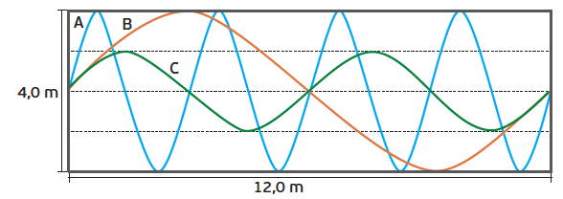
2. A figura representa três ondas que se propagam em cordas idênticas, A, B e C, imersas no mesmo meio material e que percorrem uma distância de 12,0 m em 2,0 s.

2.1. Selecione a opção que identifica as relações corretas.
(A) A frequência em B é maior que em A e o período em C é maior que em A.
(B) A frequência em A é maior que em B e o período em C é menor que em B.
(C) A frequência em C é menor que em A e o período em C é menor que em A.
(D) A frequência em A é menor que em B e o período em C é maior que em B.
2.2. Determine o módulo da velocidade do meio de propagação.
2.3. Escreva a função que traduz a elongação de uma partícula da corda A em função do tempo, em unidades
do SI.

GRUPO I |  |  |  |  | GRUPO II |  |  |  | GRUPO III |  |  |  |  | GRUPO IV |  |  |  |  |  | TOTAL
1. | 2. | 3. | 4. | 5. | 1. | 2. | 3. | 4. | 1. | 2. | 3. | 4. | 5. | 1.1 | 1.2 | 1.3 | 2.1 | 2.2 | 2.3 | TOTAL
16 | 12 | 12 | 8 | 8 | 8 | 8 | 16 | 12 | 8 | 12 | 8 | 12 | 8 | 8 | 8 | 12 | 8 | 8 | 8 | TOTAL
56 |  |  |  |  | 44 |  |  |  | 48 |  |  |  |  | 52 |  |  |  |  |  | 200

